Хде-Йа - Самое краткое руководство
Cliff
24 февраля, 2023
Оглавление

1 Знакомство
Вы никогда не задавались вопросом:
И хде йа нахожусь?!
Или может в 2 часа ночи интересовались:
Как пройти в библиотеку?
Привет!
Я - высотомер и GPS/GLONASS в одном приборе.
Я **НЕ** являюсь навигатором. Только возвращалкой к заранее заданной точке. Покажу направление и расстояние до точки по прямой.
Пока я ещё как эксперементальная разработка. Жить этому проекту или нет, выберете Вы сами.
А по карте маршрут вам проложит Яндекс Навигатор, но не я!

1.1 Функции устройства
- Классические для высотомера: отображение высоты, логбук и т.д.
- Приём сигнала навигации (GPS + GLONASS)
- Отображение направления и расстояния до заранее сохранённой точки (возвращалка)
- Отображение вертикальной (по барометру) и горизонтальной (по навигации) скоростей
- В логбуке сохраняются показания высотомера и координаты на местности
- Запись трека со всеми имеющимися параметрами барометра и GPS/GLONASS-приёмника
- Синхронизация по WiFi (по запросу пользователя): отправка логбука, треков, приём некоторых настроек с сервера

2 Диаграмма управления
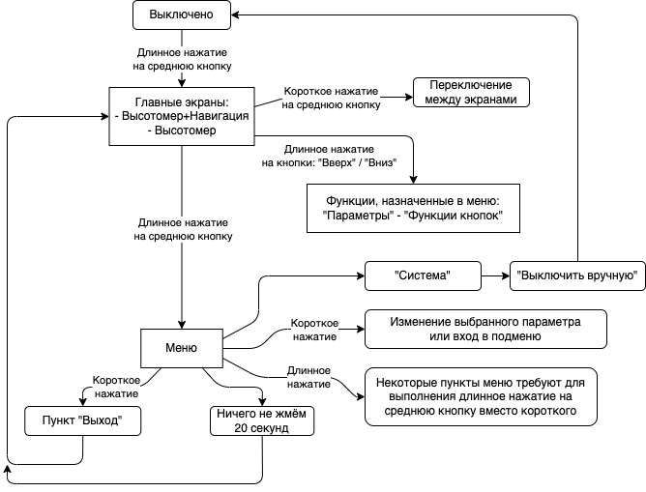

3 Органы управления
Переключение между страницами на главном экране - нажатие на среднюю кнопку.
Кнопки Вверх и Вниз работают только по длинному нажатию, их функциями можно управлять в меню Параметры -> Функции кнопок.

3.1 Экран: GPS/GLONASS + Высотомер
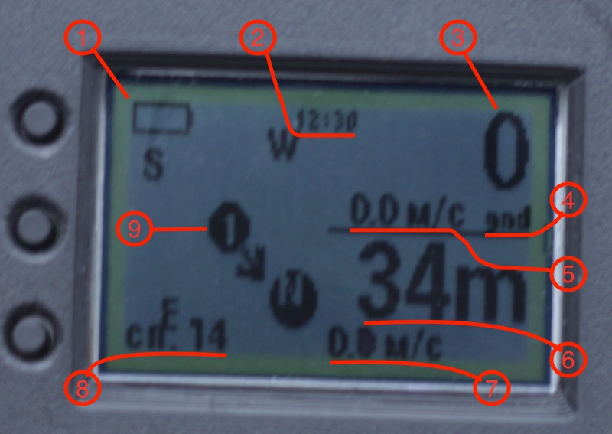
- Индикатор заряда батареи.
- Текущее время (синхронизируется по GPS/GLONASS-сигналу).
- Высота по барометру (метры).
- Временное отображение режима высотомера (по текущей высоте, скорости и вертикальному направлению движения).
- Вертикальная скорость (м/с).
- Расстояние до выбранной точки (метры или километры).
- Горизонтальная скорость.
- Режим работы GPS/GLONASS приёмника (во включенном состоянии отображает число найденных спутников).
- Номер выбранной точки и направление к ней.
Буквы N S W E - означают стороны света, как на компасе.

3.2 Экран: Высотомер
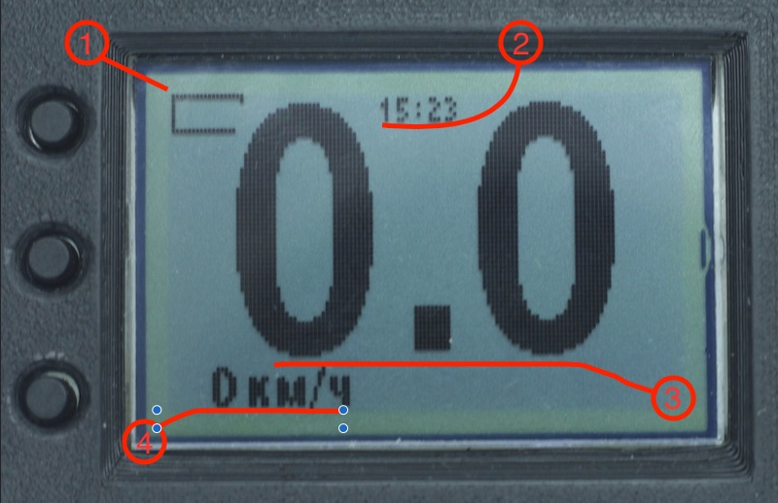
- Индикатор заряда батареи.
- Текущее время (синхронизируется по GPS/GLONASS-сигналу).
- Высота по барометру (километры).
- Вертикальная скорость (км/ч).

4 Как вбить конечную точку
Меню: Navi-точки - выбираем из трёх слотов хранения координат и сохраняем текущее местоположение.
Тут должна быть картинка

5 Как заряжать
В это отверстие вставляем USB-шнурок одним концом, а другим в зарядку или ваш домашний компьютер:
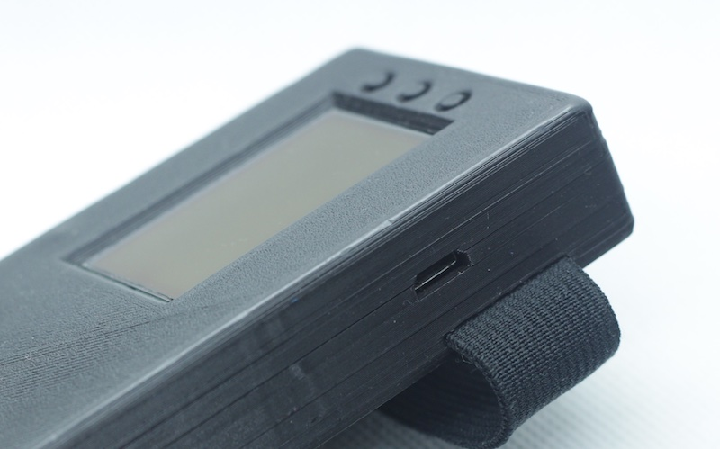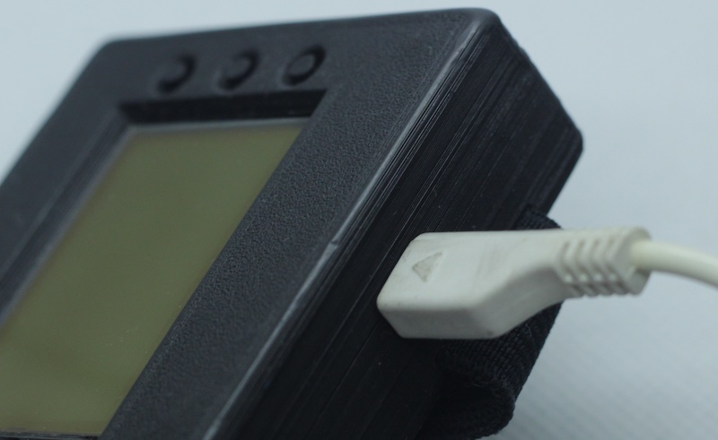

6 Крепление
- На руку
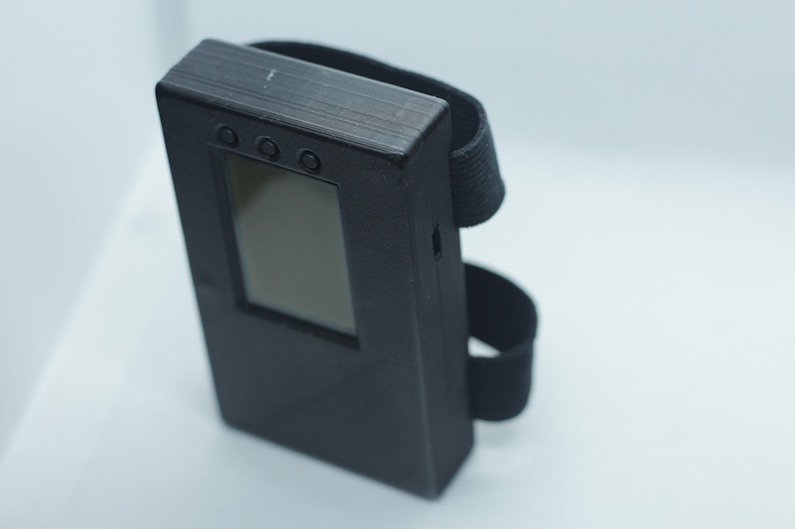
- На ногу
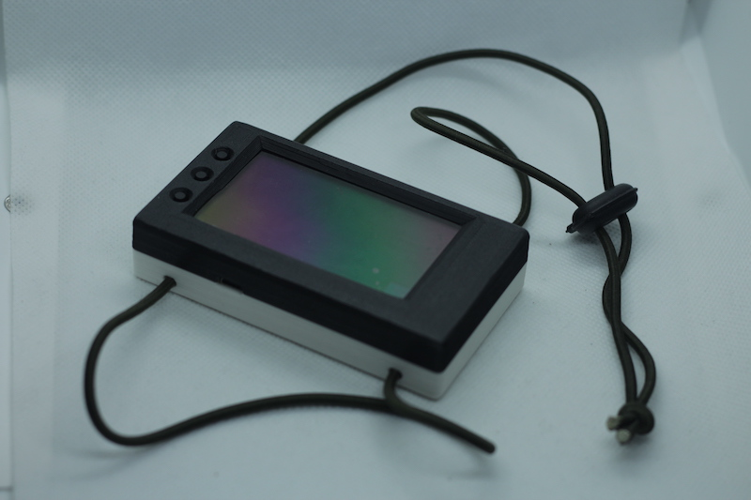

7 Подсветка
Меню: Параметры -> Дисплей -> Подсветка
Для ночных прыжочков:
